УДК 004.42
WEB-СЕРВІСИ ДЛЯ СТУДЕНТІВ
Демеркова А.А. науковий керівник – Глазунова О.Г.
Однією з важливих проблем сучасної освіти є автоматизація навчальних процесів. Таких, як взаємодія студентів з управляючою структурою факультету, можливість відстеження власної успішності, а також графіку навчання та інформації про заходи на факультеті.
Цю проблему можна вирішити за допомогою інформаційних систем, а саме використовуючи web-сервіси для підтримки навчання студентів та їх взаємодії з інформаційною структурою факультету. Створення web-сервісів надає можливість контролю особистого навчання та взаємодії з деканатом факультету в онлайн режимі.
Для реалізації даної системи було виділено такі основні функціональні процеси, як:
- Автоматизація процесу взаємодії з деканатом;
- Формування календаря студента;
- Формування картки студента.
А також один допоміжний процес:
- Управління користувачами.
Процес взаємодії з деканатом полягає у автоматизації дій, пов’язаних з подачею запитів щодо одержання різних типів довідок, можливістю зв’язатися з працівниками деканату онлайн, доступом до шаблонів заяв, а також переліку документів, необхідних для подачі. Процес формування календаря студента спрямований на структурування даних про розклад занять студента, автоматизацію процесу нагадування про заходи контролю по дисциплінах, такі як модулі, атестації, сесії. Також важливим є надання студенту інформації про події на факультеті та інформування про зміни у розкладі. Студенту надається можливість вносити свою особисту інформацію про важливі для нього події.
Процес формування картки студента являє собою особистий електронний журнал успішності студента, в якому подані дані про наявні бали по кожній з дисциплін, а також доступ до переліку додаткових балів отриманих за різні види досягнень. Тобто у картці містяться особисті дані студента.
Допоміжний процес – управління користувачами, призначений для надання адміністратором даних про користувачів.
Для більш детального розгляду проектованої інформаційної системи (рис. 1) побудовано DFD діаграму (Data Flow Diagram), яка демонструє потоки даних між процесами, зовнішніми сутностями та сховищами даних [1]. Розглянемо приклад таких потоків на процесі взаємодії з деканатом.
Вхідні потоки:
- Дані про студента;
- Інформація про довідку;
- Інформація про тип довідки;
- Інформація про підтвердження/скасування запиту на довідку та ін.;
- Інформація про стан довідки;
- Інформація про місце призначення;
Вихідні потоки:
- Інформація про сформовану довідку;
- Інформація про запит на довідку;
- Інформація про стан запиту;
- Дані про сформовані довідки;
- Запит про наявні довідки.

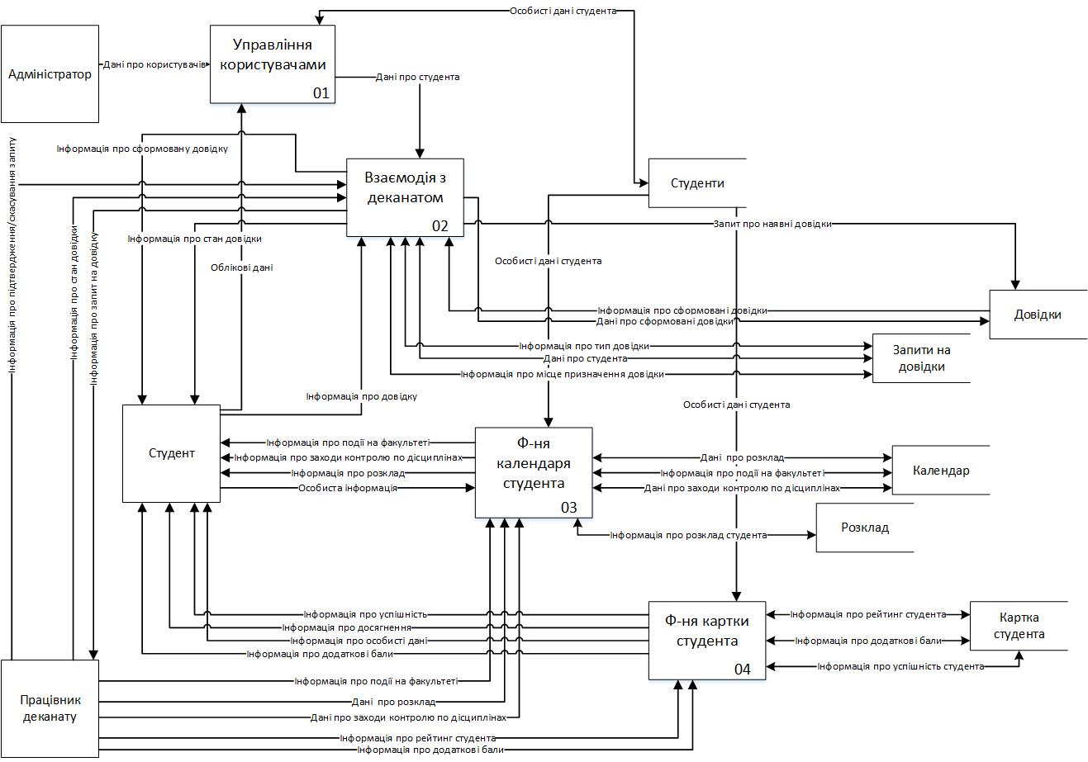
Рис.1.DFD-діаграма
Реалізація даної інформаційної системи є можливою завдяки сучасним технологіям розробки web-ресурсів та можливостей взаємодії з базою даних студентів, яка реалізується за допомогою LDAP протоколу. LDAP – це протокол, що надає можливість робити операції авторизації, пошуку, порівняння, а також операції додавання, редагування та видалення [2]. Реалізація web частини відбувається за допомогою мови розмітки HTML, а інтерфейс вдосконалюється за допомогою мови CSS.
СПИСОК ВИКОРИСТАНИХ ДЖЕРЕЛ

- Лекція 6.Структурно-функціанальний аналіз [Електронний ресурс]: Навчальний портал НУБіП – Режим доступу: https://elearn.nubip.edu.ua/mod/lesson/view.php?id=151143&pageid=15737 (дата звернення 08.11.2019)
- Веб-сервіс та їх види [Електронний ресурс]: 2IP – Режим доступу: https://2ip.ua/ru/blog/web-services (дата звернення 08.11.2019)

